|  |  |
| --- | --- |
| **SÔÛ GD&ÑT TP HOÀ CHÍ MINH**  **PHOØNG GÑ&ÑT QUAÄN 3**  **ĐỀ THAM KHẢO**  MÃ ĐỀ: Quận 3 - 1 | **ÑEÀ THAM KHAÛO TUYEÅN SINH 10**  **NAÊM HOÏC: 2023 – 2024**  *MÔN: TOÁN 9*  *Đê thi gồm 8 câu hỏi tự luận.*  *Thời gian: 120 phút (không kể thời gian phát đề)* |

1. ***(1,5 điểm).*** Cho  và đường thẳng  .
   1. Vẽ đồ thị  và  trên cùng hệ trục tọa độ.
   2. Tìm tọa độ giao điểm của  và  bằng phép tính.
2. 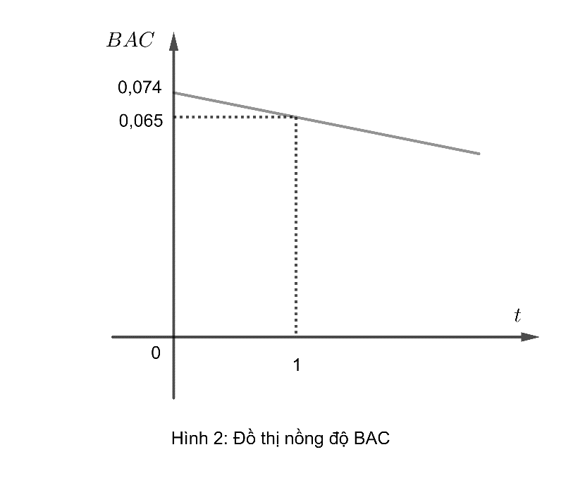 ***(1,0 điểm).*** Cho phương trình  có  nghiệm là  . Không giải phương trình, hãy tính giá trị của biểu thức  .
3. ***(1,0 điểm).*** Nồng độ cồn trong máu (BAC – Blood Alcohol Conentration) là tỉ lệ lượng rượu (gam) trong mililit máu.

Ví dụ: BAC nghĩa là rượu trong  máu. Uống càng nhiều rượu bia thì nồng độ cồn trong máu càng cao và càng dễ gây ra tai nạn khi điều khiển phương tiện giao thông.

Với một người đã uống khoảng rượu (rượu ethyl hoặc ethanol) thì nồng độ BAC sau  giờ được thể hiện qua đồ thị như hình .

1. Gọi  là nồng độ BAC của một người sau khi uống khoảng rượu trong giờ. Viết công thức biểu thị theo , biết là một hàm số bậc nhất của .
2. Theo nghị định NĐ-CP ngày của chính phủ nước Cộng hòa xã hội chủ nghĩa Việt Nam về quy định xử phạt vi phạm hành chính trong lĩnh vực giao thông đường bộ và đường sắt; mức xử phạt các lỗi vi phạm giao thông đối với người điều khiển xe máy được tính theo bảng . Hỏi sau khi uống rượu khoảng giờ, nếu người này điều khiển xe máy tham gia giao thông đường bộ thì sẽ bị xử phạt ở mức nào?

*Bảng : Tra cứu mức phạt các lỗi vi phạm giao thông.*

|  |  |  |
| --- | --- | --- |
| **STT** | **Lỗi vi phạm** | **Mức phạt tiền và hình phạt** |
| **1** | Nồng độ chưa vượt quá BAC | * triệu đồng. * Thu bằng lái xe từ  tháng. |
| **2** | Nồng độ từ BAC đến BAC | * triệu đồng. * Thu bằng lái xe từ  tháng. |
| **3** | Nồng độ lớn hơn BAC | * triệu đồng. * Thu bằng lái xe từ  tháng. |

1. 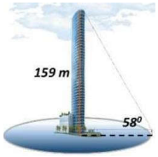***(1,0 điểm).*** Một người cao  đứng trên bờ hồ và nhìn lên đỉnh một tòa cao ốc  xây giữa hồ (mặt hồ có dạng hình tròn, cao ốc xem như vuông góc với mặt hình tròn tại tâm hình tròn) dưới một góc. Em hãy tính diện tích và chu vi của hồ này biết chu vi và diện tích của hình tròn được tính theo công thức và trong đó là đường kính và  là bán kính của hình tròn (kết quả làm tròn đến chữ số thập phân thứ hai).
2. ***(1,0 điểm).*** Trong tháng giêng cả hai tổ  và  sản xuất được  chi tiết máy. Trong tháng hai, tổ  sản xuất vượt, tổ  sản xuất vượt  so với tháng giêng nên cả hai tổ sản xuất được tất cả là  chi tiết máy. Tính xem trong tháng giêng mỗi tổ sản xuất được bao nhiêu chi tiết máy.
3. ***(0,75 điểm).*** Một vé xem phim đang có giá là  đồng. Trong đợt giảm giá cuối năm, số lượng người xem phim tăng thêm  nên tổng doanh thu cũng tăng lên  (so với lúc chưa giảm giá). Hỏi giá mỗi vé khi đã giảm là bao nhiêu đồng?
4. ***(0,75 điểm).*** Một xe bồn chở nước sạch cho một khu dân cư có hộ dân. Bồn xe có hình dạng và kích thước như hình vẽ bên dưới, mỗi đầu của bồn xe là nửa hình cầu. Xe chở đầy nước và lượng nước chia đều cho từng hộ dân. Tính xem mỗi hộ dân được nhận bao nhiêu lít nước sạch.

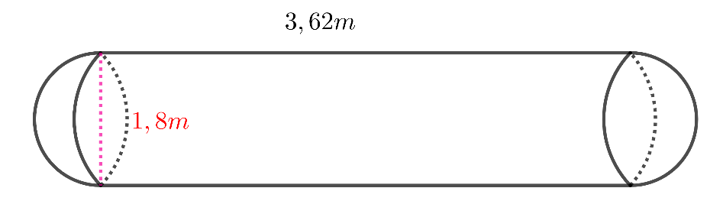

1. ***(3,0 điểm)*** Từ điểmnằm ở ngoài đường tròn vẽ hao tiếp tuyến vơi đường tròn (là hai tiếp điểm). Vẽ đường kính của đường tròn .
   1. Chứng minh tứ giác nội tiếp và .
   2. Kẻ . cắt tại . Chứng minh và đồng dạng và .
   3. Gọi  là giao điểm của và là giao điểm của và . Khi , tính theo R diện tích .

***----HẾT---***

**HƯỚNG DẪN GIẢI**

1. ***(1,5 điểm)*** Cho  và đường thẳng  .
   1. Vẽ đồ thị  và  trên cùng hệ trục tọa độ.
   2. Tìm tọa độ giao điểm của  và  bằng phép tính.

**Lời giải**

1. 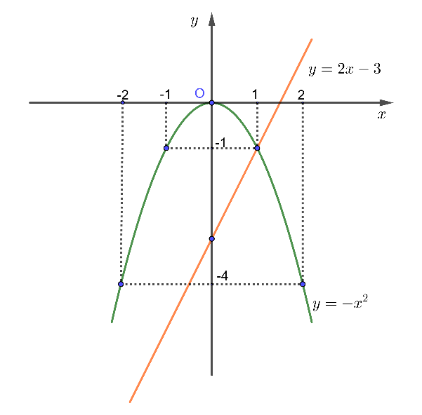Vẽ đồ thị  và  trên cùng hệ trục tọa độ.

BGT:

|  |  |  |  |  |  |
| --- | --- | --- | --- | --- | --- |
|  |  |  |  |  |  |
|  |  |  |  |  |  |

|  |  |  |
| --- | --- | --- |
|  |  |  |
|  |  |  |

1. Tìm tọa độ giao điểm của  và  bằng phép tính.

Phương trình hoành độ giao điểm của  và :





Thay  vào , ta được: .

Thay  vào , ta được: .

1. ***(1 điểm)*** Cho phương trình  có  nghiệm là  . Không giải phương trình, hãy tính giá trị của biểu thức  .

**Lời giải**

Vì .

Nên phương trình có hai nghiệm phân biệt .

Theo định lí Vi-et, ta có: 

Ta có: 



1. ***(1 điểm)*** Nồng độ cồn trong máu (BAC – Blood Alcohol Conentration) là tỉ lệ lượng rượu (gam) trong mililit máu.

Ví dụ: BAC nghĩa là rượu trong  máu. Uống càng nhiều rượu bia thì nồng độ cồn trong máu càng cao và càng dễ gây ra tai nạn khi điều khiển phương tiện giao thông.

Với một người đã uống khoảng rượu (rượu ethyl hoặc ethanol) thì nồng độ BAC sau t giờ được thể hiện qua đồ thị như hình .

1. Gọi y là nồng độ BAC của một người sau khi uống khoảng rượu trong giờ. Viết công thức biểu thị theo , biết là một hàm số bậc nhất của .
2. Theo nghị định NĐ-CP ngày của chính phủ nước Cộng hòa xã hội chủ nghĩa Việt Nam về quy định xử phạt vi phạm hành chính trong lĩnh vực giao thông đường bộ và đường sắt; mức xử phạt các lỗi vi phạm giao thông đối với người điều khiển xe máy được tính theo bảng 1. Hỏi sau khi uống rượu khoảng giờ, nếu người này điều khiển xe máy tham gia giao thông đường bộ thì sẽ bị xử phạt ở mức nào?

*Bảng 1: Tra cứu mức phạt các lỗi vi phạm giao thông.*

|  |  |  |
| --- | --- | --- |
| **STT** | **Lỗi vi phạm** | **Mức phạt tiền và hình phạt** |
| **1** | Nồng độ chưa vượt quá BAC | * triệu đồng. * Thu bằng lái xe từ  tháng. |
| **2** | Nồng độ từ BAC đến BAC | * triệu đồng. * Thu bằng lái xe từ  tháng. |
| **3** | Nồng độ lớn hơn BAC | * triệu đồng. * Thu bằng lái xe từ  tháng. |

**Lời giải**

1. Vì là hàm số bậc nhất của . Nên hàm số của có dạng: 

Theo đề bài, ta có:

Với .

Với . 

Từ  và  ta có hệ phương trình: .

Vậy: ,  và .

1. Thay vào .

So với bảng mức phạt thì người này bị phạt ở mức thứ 

1. ***(0,75 điểm).*** Một người cao  đứng trên bờ hồ và nhìn lên đỉnh một tòa cao ốc  xây giữa hồ (mặt hồ có dạng hình tròn, cao ốc xem như vuông góc với mặt hình tròn tại tâm hình tròn) dưới một góc. Em hãy tính diện tích và chu vi của hồ này biết chu vi và diện tích của hình tròn được tính theo công thức và trong đó là đường kính và là bán kính của hình tròn (kết quả làm tròn đến chữ số thập phân thứ hai).

**Lời giải**

Đổi 

Chiều cao của tòa nhà tính từ đầu của người đó đến đỉnh của tòa nhà:



Bán kính của hồ: 

Diện tích của hồ: 

Chu vi của hồ: 

1. ***(1 điểm)*** Trong tháng giêng cả hai tổ  và  sản xuất được  chi tiết máy. Trong tháng hai, tổ  sản xuất vượt, tổ  sản xuất vượt  so với tháng giêng nên cả hai tổ sản xuất được tất cả là  chi tiết máy. Tính xem trong tháng giêng mỗi tổ sản xuất được bao nhiêu chi tiết máy.

**Lời giải**

Gọi số chi tiết máy trong tháng giêng của tổ  và  lần lượt là 

Vì trong tháng giêng cả hai tổ  và  sản xuất được  chi tiết máy, nên ta có phương trình: 

Trong tháng hai cả hai tổ  và  sản xuất được  chi tiết máy, nên ta có phương trình: 

Từ  và  ta có hệ phương trình: (thỏa mãn)

Vậy số chi tiết máy trong tháng giêng của tổ  và  lần lượt là  chi tiết máy.

1. ***(1 điểm)*** Một vé xem phim đang có giá là  đồng. Trong đợt giảm giá cuối năm, số lượng người xem phim tăng thêm  nên tổng doanh thu cũng tăng lên  (so với lúc chưa giảm giá). Hỏi giá mỗi vé khi đã giảm là bao nhiêu đồng?

**Lời giải**

Gọi số lượng người xem trước khi giảm giá vé là 

Doanh thu lúc trước: (đồng)

Số lượng người xem sau khi giảm giá vé:  (người)

Doanh thu lúc sau: (đồng)

Giá mỗi vé sau khi đã giảm: (đồng)

Vậy giá mỗi vé sau khi đã giảm là (đồng)

1. ***(1 điểm)*** Một xe bồn chở nước sạch cho một khu dân cư có hộ dân. Bồn xe có hình dạng và kích thước như hình vẽ bên dưới, mỗi đầu của bồn xe là nửa hình cầu. Xe chở đầy nước và lượng nước chia đều cho từng hộ dân. Tính xem mỗi hộ dân được nhận bao nhiêu lít nước sạch.

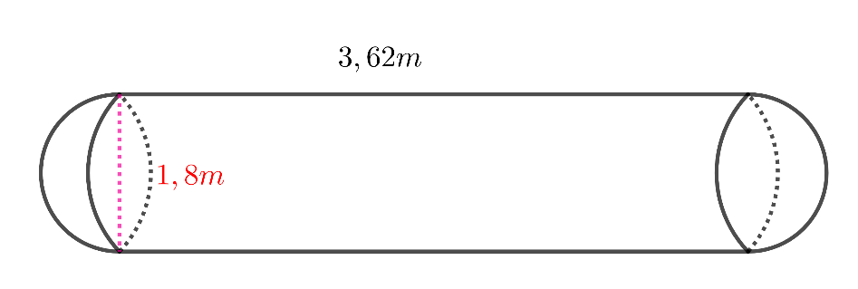

**Lời giải**

Thể tích của bồn chở nước là :



Đổi 

Số lít nước mỗi hộ dân nhận được là :



1. ***(3 điểm)*** Từ điểmnằm ở ngoài đường tròn vẽ hao tiếp tuyến vơi đường tròn (là hai tiếp điểm). Vẽ đường kính của đường tròn .
   1. Chứng minh tứ giác nội tiếp và .
   2. Kẻ . cắt tại . Chứng minh và đồng dạng và .
   3. Gọi  là giao điểm của và là giao điểm của và . Khi , tính theo  diện tích .

**Lời giải**



1. Chứng minh tứ giác nội tiếp và .

Xét tứ giác , có:





Tứ giác  nội tiếp vì có hai góc đối bù nhau.

Ta có :

+ ( tính chất hai tiếp tuyến cắt nhau)

+ 

là đường trung trực của đoạn 



Ta lại có : (góc nội tiếp chắn nửa đường tròn )



Vì vậy : 

b) Kẻ . cắt tại . Chứng minh và đồng dạng và .

Xét và có :

+ 

+ ( hai góc đồng vị)



Xét và có :

+ là góc chung

+ ( cùng chắn )



( tỉ lệ đồng dạng)

Vì 

Và vì 

1. Gọi  là giao điểm của và là giao điểm của và . Khi , tính

theo  diện tích .

Vì là đường trung trực của và cắt tại 

Nên và là trung điểm AC

Xét vuông tại có đường cao 

+ ( định lí Py-ta-go)



+ ( Hệ thức lượng trong tam giác vuông)



Ta có : 

Gọi là giao điểm của và .

Vì 

Xét có :

+  là trung điểm 

+ 

là trung điểm của đoạn AH.



Xét có 

( Hệ quả định lí Ta lét)

Xét có 

( Hệ quả định lí Ta lét)

Từ đó suy ra : 

Mà 

Nên  là trung điểm 

Xét có

+là trung điểm 

+ là trung điểm 

là đường trung bình của 



Xét và có :

+ là góc chung.

+ ( hai góc đồng vị)





(đvdt).

***----HẾT---***

|  |  |
| --- | --- |
| **SÔÛ GD&ÑT TP HOÀ CHÍ MINH**  **PHOØNG GÑ&ÑT QUAÄN 3**  **ĐỀ THAM KHẢO**  MÃ ĐỀ: Quận 3 - 2 | **ÑEÀ THAM KHAÛO TUYEÅN SINH 10**  **NAÊM HOÏC: 2023 - 2024**  *MÔN: TOÁN 9*  *Đê thi gồm 8 câu hỏi tự luận.*  *Thời gian: 120 phút (không kể thời gian phát đề)* |

1. ***(1,5 điểm).*** Cho hàm số  có đồ thị và hàm số  có đồ thị là  .
   1. Vẽ  và  trên cùng một mặt phẳng tọa độ .
   2. Tìm tọa độ giao điểm của  và  bằng phép tính.
2. ***(1 điểm).*** Cho phương trình   ( là ẩn số).
   1. Chứng minh phương trình (1) có hai nghiệm phân biệt .
   2. Tính giá trị biểu thức .

**Lưu ý:** Từ bài này, các số liệu tính toán về độ dài khi làm tròn (nếu có) lấy đến một chữ số thập phân, số đo góc làm tròn đến phút.

1. ***(1 điểm).*** Trên một khúc sông, vận tốc dòng chảy (của nước) ở bề mặt lớn hơn vận tốc dòng chảy ở đáy sông. Gọi  là vận tốc dòng chảy ở bề mặt sông,  là vận tốc dòng chảy ở đáy sông, các nhà khoa học đã tìm được công thức thể hiện mối liên hệ giữa vận tốc này là: .
   1. Nếu vận tốc dòng chảy ở bề mặt sông là  thì vận tốc dòng chảy ở đáy sông là bao nhiêu? (làm tròn kết quả đến phần trăm )
   2. Nếu vận tốc dòng chảy ở đáy sông là  thì vận tốc dòng chảy ở bề mặt sông là bao nhiêu? (làm tròn kết quả đến phần trăm )
2. 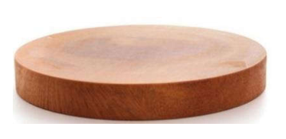***(1 điểm).*** Thớt là dụng cụ sử dụng trong bếp của mỗi gia đình. Xét một cái thớt bằng gỗ có hình trụ với đường kính đáy , chiều cao .
   1. Tính tổng diện tích hai mặt thớt (làm tròn đến đơn vị ).
   2. Cho biết loại gỗ làm thớt có khối lượng riêng là . Tính khối lượng (theo đơn vị gam) của cái thớt trên. Biết công thức tính thể tích  của hình trụ là  ( là diện tích đáy và  là chiều cao hình trụ).
3. 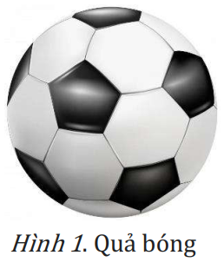***(1 điểm).*** Trong môn bóng đá, ban đầu các quả bóng thường được làm bằng bàng quang hoặc dạ dày của động vật. Những quả bóng này dễ bị vỡ. Đến thể kỷ 19, với những khám phá về lưu hóa của Charles Goodyear, bóng được làm bằng cao su. Cuối thể kỷ 20, quả bóng thường được làm từ 32 mảnh ghép nhỏ do Eigil Nielsen phát triển vào năm 1962. Cho đến hôm nay, người ta đã ứng dụng thêm nhiều công nghệ khác nữa để làm quả bóng.

Xét một quả bóng được ghép từ 32 mảnh da gồm các mảnh hình lục giác màu trắng và hình ngũ giác màu đen. Mỗi mảnh màu đen ráp với 5 mảnh màu trắng. Mỗi mảnh màu trắng ráp với 3 mảnh màu đen và 3 mảnh màu trắng (Hình 1). Hỏi quả bóng này có bao nhiêu mảnh màu trắng?

1. ***(0,75 điểm).*** Một cửa hàng thực hiện chương trình khuyến mãi một sản phẩm bánh kem: Mua 4 tặng 1. Giá bán 1 bánh là 50 000 đồng. Bình mua 12 bánh, Mai mua 13 bánh. Bình nói với Mai ghóp tiền mua chung sẽ tốn ít tiền hơn khi từng người mua riêng. Hãy tính xem khi Mai và Bình mua chung thì sẽ đỡ tốn hơn bao nhiêu tiền và mỗi người sẽ chi trả bao nhiêu.
2. ***(0,75 điểm).*** Các bạn học sinh của lớp 9A dự định đóng ghóp một số tiền để mua tặng cho mỗi em ở Mái ấm tính thương ba món quà (giá tiền các món quà đều như nhau). Khi các bạn đóng đủ số tiền như dự định thì Mái ấm đã nhận chăm sóc thêm 9 em và giá tiền mỗi món quà lại tăng thêm  nên số tiền có được chỉ vừa đủ để tặng mỗi em hai món quà. Hỏi hiện tại Mái ấm có bao nhiêu em?
3. ***(3 điểm)*** Cho  và  là hai đường kính vuông góc của đường tròn . Gọi  là trung điểm của bán kính . Tia  cắt  tại  . Tiếp tuyến tại  của đường tròn  cắt tia  tại .
   1. Chứng minh tứ giác  nội tiếp và .
   2. Kẻ  . Gọi  là giao điểm của  và . Chứng minh  cân và .
   3. Tính theo  diện tích .

***----HẾT---***

**HƯỚNG DẪN GIẢI**

1. ***(1,5 điểm*** Cho hàm số  có đồ thị và hàm số  có đồ thị là .
   1. Vẽ  và  trên cùng một mặt phẳng tọa độ .
   2. Tìm tọa độ giao điểm của  và  bằng phép tính.

**Lời giải**

1. Vẽ  và  trên cùng một mặt phẳng tọa độ .

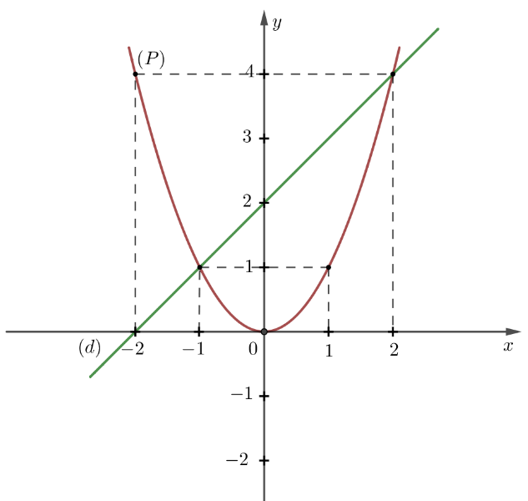BGT:

|  |  |  |  |  |  |
| --- | --- | --- | --- | --- | --- |
|  |  |  |  |  |  |
|  |  |  |  |  |  |

|  |  |  |
| --- | --- | --- |
|  |  |  |
|  |  |  |

1. Tìm tọa độ giao điểm của  và  bằng phép tính.

Phương trình hoành độ giao điểm của  và :



Thay  vào , ta được: .

Thay  vào , ta được: .

Vậy ,  là hai giao điểm cần tìm.

1. ***(1 điểm)*** Cho phương trình   ( là ẩn số).
2. Chứng minh phương trình (1) có hai nghiệm phân biệt .
3. Tính giá trị biểu thức .

**Lời giải**

1. Chứng minh phương trình  có hai nghiệm phân biệt .

Phương trình   ( là ẩn số).

Vì 

Nên phương trình (1) có hai nghiệm phân biệt .

1. Tính giá trị biểu thức .

Theo định lí Vi-et, ta có: 

Ta có: 



**Lưu ý:** Từ bài này, các số liệu tính toán về độ dài khi làm tròn (nếu có) lấy đến một chữ số thập phân, số đo góc làm tròn đến phút.

1. ***(1 điểm)*** Trên một khúc sông, vận tốc dòng chảy (của nước) ở bề mặt lớn hơn vận tốc dòng chảy ở đáy sông. Gọi  là vận tốc dòng chảy ở bề mặt sông,  là vận tốc dòng chảy ở đáy sông, các nhà khoa học đã tìm được công thức thể hiện mối liên hệ giữa vận tốc này là: .
   1. Nếu vận tốc dòng chảy ở bề mặt sông là  thì vận tốc dòng chảy ở đáy sông là bao nhiêu? (làm tròn kết quả đến phần trăm )
2. Nếu vận tốc dòng chảy ở đáy sông là  thì vận tốc dòng chảy ở bề mặt sông là bao nhiêu? (làm tròn kết quả đến phần trăm )

**Lời giải**

1. Nếu vận tốc dòng chảy ở bề mặt sông là  thì vận tốc dòng chảy ở đáy sông là bao nhiêu? (làm tròn kết quả đến phần trăm )

Ta có:  thay vào công thức 



Vậy nếu vận tốc dòng chảy ở bề mặt sông là  thì vận tốc dòng chảy ở đáy sông là .

1. Nếu vận tốc dòng chảy ở đáy sông là  thì vận tốc dòng chảy ở bề mặt sông là bao nhiêu? (làm tròn kết quả đến phần trăm )

Ta có:  thay vào công thức 



Vậy nếu vận tốc dòng chảy ở đáy sông là  thì vận tốc dòng chảy ở bề mặt sông là .

1. 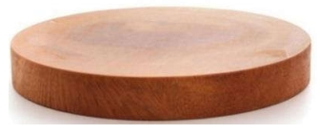***(1 điểm)*** Thớt là dụng cụ sử dụng trong bếp của mỗi gia đình. Xét một cái thớt bằng gỗ có hình trụ với đường kính đáy , chiều cao .
2. Tính tổng diện tích hai mặt thớt (làm tròn đến đơn vị ).
3. Cho biết loại gỗ làm thớt có khối lượng riêng là . Tính khối lượng (theo đơn vị gam) của cái thớt trên. Biết công thức tính thể tích  của hình trụ là  ( là diện tích đáy và  là chiều cao hình trụ).

**Lời giải**

1. Tính tổng diện tích hai mặt thớt (làm tròn đến đơn vị ).

Bán kính đáy thớt là: 

Tổng diện tích hai mặt thớt là: 

1. Cho biết loại gỗ làm thớt có khối lượng riêng là . Tính khối lượng (theo đơn vị gam) của cái thớt trên. Biết công thức tính thể tích  của hình trụ là  ( là diện tích đáy và  là chiều cao hình trụ).

Thể tích của thớt là: 

Khối lượng của thớt là: 

1. ***(1 điểm)*** Trong môn bóng đá, ban đầu các quả bóng thường được làm bằng bàng quang hoặc dạ dày của động vật. Những quả bóng này dễ bị vỡ. Đến thể kỷ 19, với những khám phá về lưu hóa của Charles Goodyear, bóng được làm bằng cao su. Cuối thể kỷ 20, quả bóng thường được làm từ 32 mảnh ghép nhỏ do Eigil Nielsen phát triển vào năm 1962. Cho đến hôm nay, người ta đã ứng dụng thêm nhiều công nghệ khác nữa để làm quả bóng.

Xét một quả bóng được ghép từ 32 mảnh da gồm các mảnh hình lục giác màu trắng và hình ngũ giác màu đen. Mỗi mảnh màu đen ráp với 5 mảnh màu trắng. Mỗi mảnh màu trắng ráp với 3 mảnh màu đen và 3 mảnh màu trắng (Hình 1). Hỏi quả bóng này có bao nhiêu mảnh màu trắng?

**Lời giải**

Gọi số mảnh màu trắng là  (mảnh)

số mảnh màu đen là  (mảnh)

Đk: 

Tổng số mảnh ghép là  

Vì mỗi mảnh màu đen ráp với  mảnh màu trắng và mỗi mảnh màu trắng ráp với  mảnh màu đen 

Từ  ta có hệ phương trình:

(nhận)

Vậy quả bóng này có  mảnh màu trắng.

1. ***(0,75 điểm)*** Một cửa hàng thực hiện chương trình khuyến mãi một sản phẩm bánh kem: Mua 4 tặng 1. Giá bán 1 bánh là 50 000 đồng. Bình mua 12 bánh, Mai mua 13 bánh. Bình nói với Mai ghóp tiền mua chung sẽ tốn ít tiền hơn khi từng người mua riêng. Hãy tính xem khi Mai và Bình mua chung thì sẽ đỡ tốn hơn bao nhiêu tiền và mỗi người sẽ chi trả bao nhiêu.

**Lời giải**

TH1. Hai bạn mua bánh riêng

Bình mua  bánh nên Bình chỉ cần mua  bánh (vì mua  tặng )

Số tiền Bình phải trả là:  (đồng)

Mai mua  bánh nên Mai chỉ cần mua  bánh (vì mua  tặng )

Số tiền Mai phải trả là:  (đồng)

Tổng số tiền mua riêng phải trả của  bạn là:  (đồng)

TH2. Hai bạn ghóp tiền mua bánh chung

Tổng số bánh  bạn mua chung là  bánh nên  bạn chỉ cần mua  bánh (vì mua  tặng )

Tổng số tiền phải trả khi 2 bạn mua chung là:  (đồng)

Số tiền tiết kiệm khi  bạn mua chung là:  (đồng)

Số tiền Bình phải trả khi mua chung là:  (đồng)

Số tiền Mai phải trả khi mua chung là:  (đồng)

1. ***(0,75 điểm)*** Các bạn học sinh của lớp 9A dự định đóng ghóp một số tiền để mua tặng cho mỗi em ở Mái ấm tình thương ba món quà (giá tiền các món quà đều như nhau). Khi các bạn đóng đủ số tiền như dự định thì Mái ấm đã nhận chăm sóc thêm 9 em và giá tiền mỗi món quà lại tăng thêm  nên số tiền có được chỉ vừa đủ để tặng mỗi em hai món quà. Hỏi hiện tại Mái ấm có bao nhiêu em?

**Lời giải**

Gọi số em lúc ban đầu ở Mái ấm là  (em)

Số em lúc tặng quà ở Mái ấm là  (em)

Đk: 

Theo đề bài, ta có phương trình:



Vậy hiện tại Mái ấm có:  (em)

1. ***(3 điểm)*** Cho  và  là hai đường kính vuông góc của đường tròn . Gọi  là trung điểm của bán kính . Tia  cắt  tại  . Tiếp tuyến tại  của đường tròn  cắt tia  tại .
2. Chứng minh tứ giác  nội tiếp và .
3. Kẻ  . Gọi  là giao điểm của  và . Chứng minh  cân và .
4. Tính theo  diện tích .

**Lời giải**

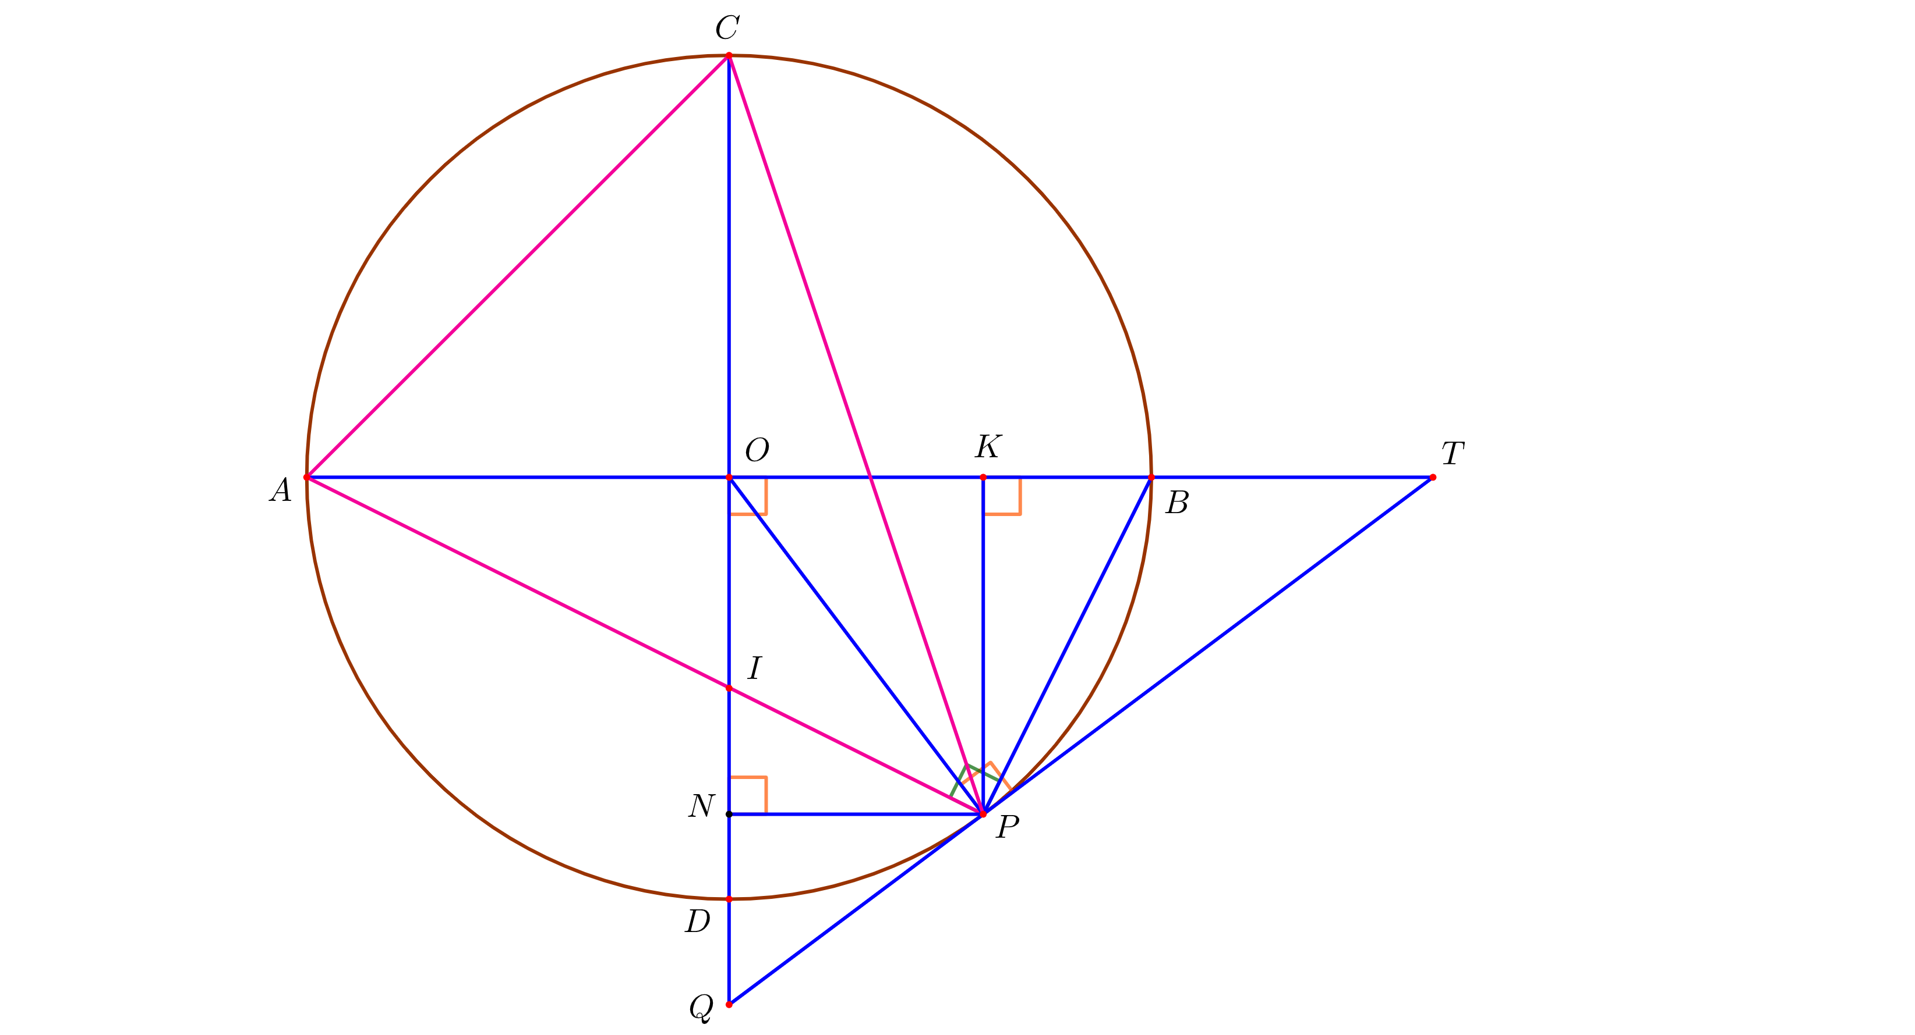

1. Chứng minh tứ giác  nội tiếp và .

Xét tứ giác , có:





 Tứ giác  nội tiếp vì có hai góc đối bù nhau.

Xét  có:

 (tính chất tiếp tuyến )

 vuông tại 



Mà  (Góc ở tâm, góc tạo bởi tiếp tuyến và dây cung cùng chắn )



1. Kẻ  . Gọi  là giao điểm của  và . Chứng minh  cân và .

Ta có: tứ giác  nội tiếp

 (góc ngoài = góc đối trong)

Mà  (Góc nội tiếp, góc tạo bởi tiếp tuyến và dây cung cùng chắn )



Xét  có: 

 cân tại .

Ta có: 



Xét  vuông tại  có đường cao 

 

Xét  vuông tại  có đường cao 

 

Từ ,  

Vậy .

1. Tính theo  diện tích .

Kẻ  tại 

Xét tứ giác  có:



 Tứ giác  là hình chữ nhật



Xét  vuông tại 



Xét  và  có:

 chung



 (g – g)

 (TSĐD)

Ta có: 



Xét  vuông tại  có dường cao 



Vậy 



***----HẾT---***

|  |  |
| --- | --- |
| **SÔÛ GD&ÑT TP HOÀ CHÍ MINH**  **PHOØNG GÑ&ÑT QUAÄN 3**  **ĐỀ THAM KHẢO**  MÃ ĐỀ: Quận 3 - 3 | **ÑEÀ THAM KHAÛO TUYEÅN SINH 10**  **NAÊM HOÏC: 2023 - 2024**  *MÔN: TOÁN 9*  *Đê thi gồm 8 câu hỏi tự luận.*  *Thời gian: 120 phút (không kể thời gian phát đề)* |

1. ***(1,5 điểm).*** Cho parabol  và đường thẳng  .
   1. Vẽ  và  trên cùng một mặt phẳng tọa độ .
   2. Xác định tọa độ giao điểm của  và  bằng phép tính.
2. ***(1 điểm).*** Cho phương trình  có  nghiệm là  và  . Không giải phương trình, hãy tính giá trị của biểu thức .
3. ***(1 điểm).*** Có hai hãng điện thoại cố định tính phí gọi cho các thuê bao như sau:

|  |  |  |
| --- | --- | --- |
| Hãng | Thuê bao (ngàn đồng/tháng) | Gọi nội hạt (ngàn đồng/ phút) |
| Hãng A |  |  |
| Hãng B |  |  |

Gọi y (ngàn đồng) là giá tiền mà khách hàng phải trả sau  lần  phút 

Biết cước phí hàng tháng bằng tổng tiền thuê bao và cước phí gọi nội hạt.

* 1. Hãy biểu diễn  theo  của từng hãng, biết rằng  ( là số xác định).
  2. Hãy cho biết với cách tính phí như trên thì một khách hàng mỗi tháng gọi bình quân  giờ nên sử dụng dịch vụ của hãng nào sẽ rẻ hơn?

1. ***(1 điểm).*** Một chiếc nón lá có dạng hình nón như hình bên: độ dài đường sinh là , bán kính đường tròn đáy là . Tính thể tích của chiếc nón; biết , với  là thể tích,  là diện tích đáy,  là chiều cao của hình nón.
2. ***(1 điểm).*** Tháng trước, hai tổ công nhân sản xuất được tổng cộng  chi tiết máy. Do kĩ thuật được cải tiến, tháng này số lượng chi tiết máy tổ  và tổ  sản xuất lần lượt tăng  và  so với tháng trước, đạt tổng cộng  chi tiết máy. Hỏi tháng trước mỗi tổ sản xuất được bao nhiêu chi tiết máy?
3. ***(0,75 điểm).*** Người hút thuốc lá thường xuyên sẽ bị giảm tuổi thọ, dễ mắc các loại bệnh nguy hiểm như: viêm phổi, viêm đường hô hấp, ung thư, … Giả sử khi hút một điếu thuốc thì người hút bị giảm  phút tuổi thọ. Tính xem một người hút thuốc trung bình mỗi ngày  gói trong cả năm  thì người đó sẽ bị giảm bao nhiêu tuổi thọ? Biết rằng mỗi gói thuốc có  điếu thuốc lá.
4. Description: Diagram

   Description automatically generated with low confidence***(0,75 điểm).*** Kính đeo mắt của người già thường là loại thấu kính hội tụ. Bạn An đã dùng một chiếc kính của ông ngoại (loại thấu kính hội tụ) để tạo ra hình ảnh của một cây nến trên một tấm màn. Xét cây nến là một vật sáng có hình dạng là đoạn  đặt vuông góc với trục chính của một thấu kính hội tụ, cách thấu kính một đoạn . Thấu kính có quang tâm  và tiêu điểm . Vật  cho ảnh thật  gấp  lần . Tính tiêu cự của thấu kính. Biết rằng đường đi của các tia sáng được mô tả như trong hình vẽ trên.
5. ***(3 điểm)*** Cho  nhọn . Đường tròn tâm  đường kính  cắt  và lần lượt tại  và ,  và  cắt nhau tại ,  cắt  tại ,  cắt  tại .
   1. Chứng minh  và .
   2. Tia  cắt đường tròn  tại  ( khác ). Chứng minh tứ giác  nội tiếp.
   3. Gọi  và  lần lượt là hình chiếu của  và  trên . Cho ; . Tính .

***----HẾT---***

**HƯỚNG DẪN GIẢI**

1. ***(1,5 điểm).*** Cho parabol  và đường thẳng  .
   1. Vẽ  và  trên cùng một mặt phẳng tọa độ Oxy.
   2. Xác định tọa độ giao điểm của  và  bằng phép tính.

**Lời giải**

1. Vẽ đồ thị  và  trên cùng hệ trục tọa độ.

BGT:

|  |  |  |  |  |  |
| --- | --- | --- | --- | --- | --- |
|  |  |  |  |  |  |
|  |  |  |  |  |  |

|  |  |  |
| --- | --- | --- |
|  |  |  |
|  |  |  |

1. Tìm tọa độ giao điểm của  và  bằng phép tính.

Phương trình hoành độ giao điểm của  và :





Thay  vào , ta được: .

Thay  vào , ta được: .

Vậy ,  là hai giao điểm cần tìm.

1. ***(1 điểm).*** Cho phương trình  có  nghiệm là  và  . Không giải phương trình, hãy tính giá trị của biểu thức .

**Lời giải**

Vì 

Nên phương trình có hai nghiệm phân biệt .

Theo định lí Vi-et, ta có: 

Ta có: 



1. ***(1 điểm).*** Có hai hãng điện thoại cố định tính phí gọi cho các thuê bao như sau:

|  |  |  |
| --- | --- | --- |
| Hãng | Thuê bao (ngàn đồng/tháng) | Gọi nội hạt (ngàn đồng/ phút) |
| Hãng A |  |  |
| Hãng B |  |  |

Gọi y (ngàn đồng) là giá tiền mà khách hàng phải trả sau  lần  phút 

Biết cước phí hàng tháng bằng tổng tiền thuê bao và cước phí gọi nội hạt.

* 1. Hãy biểu diễn  theo  của từng hãng, biết rằng  ( là số xác định).
  2. Hãy cho biết với cách tính phí như trên thì một khách hàng mỗi tháng gọi bình quân  giờ nên sử dụng dịch vụ của hãng nào sẽ rẻ hơn?

**Lời giải**

1. Hãng : .

Hãng : .

1.  giờ =  lần  phút

Thay  vào , ta có:



Thay  vào , ta có:



Vậy khách hàng nên sử dụng dịch vụ của hãng  sẽ rẻ hơn vì  ngàn đồng  ngàn đồng.

1. ***(1 điểm).*** Một chiếc nón lá có dạng hình nón như hình bên: độ dài đường sinh là cm, bán kính đường tròn đáy là cm. Tính thể tích của chiếc nón; biết , với  là thể tích,  là diện tích đáy,  là chiều cao của hình nón.

**Lời giải**

Theo đề bài ta có hình vẽ:



Xét vuông tại  có:

 (định lí Pytago)



Thể tích chiếc nón:

.

1. ***(1 điểm).*** Tháng trước, hai tổ công nhân sản xuất được tổng cộng  chi tiết máy. Do kĩ thuật được cải tiến, tháng này số lượng chi tiết máy tổ  và tổ  sản xuất lần lượt tăng  và  so với tháng trước, đạt tổng cộng  chi tiết máy. Hỏi tháng trước mỗi tổ sản xuất được bao nhiêu chi tiết máy?

**Lời giải**

Gọi  là số chi tiết máy tổ  sản xuất tháng trước 

 là số chi tiết máy tổ  sản xuất tháng trước 

Tháng trước, hai tổ công nhân sản xuất được tổng cộng  chi tiết máy nên ta có:

 

Tháng này số lượng chi tiết máy tổ  và tổ  sản xuất lần lượt tăng  và  so với tháng trước, đạt tổng cộng  chi tiết máy nên ta có:



 

Bổ sung: Từ  ta có hệ phương trình: 

 (nhận)

Vậy tháng trước tổ sản xuất được  chi tiết máy, tổ sản xuất được  chi tiết máy.

1. ***(0,75 điểm).*** Người hút thuốc lá thường xuyên sẽ bị giảm tuổi thọ, dễ mắc các loại bệnh nguy hiểm như: viêm phổi, viêm đường hô hấp, ung thư, … Giả sử khi hút một điếu thuốc thì người hút bị giảm  phút tuổi thọ. Tính xem một người hút thuốc trung bình mỗi ngày  gói trong cả năm  thì người đó sẽ bị giảm bao nhiêu tuổi thọ? Biết rằng mỗi gói thuốc có  điếu thuốc lá.

**Lời giải**

Số phút tuổi thọ người đó sẽ bị giảm là:  (phút).

1. Description: Diagram

   Description automatically generated with low confidence***(0,75 điểm).*** Kính đeo mắt của người già thường là loại thấu kính hội tụ. Bạn An đã dùng một chiếc kính của ông ngoại (loại thấu kính hội tụ) để tạo ra hình ảnh của một cây nến trên một tấm màn. Xét cây nến là một vật sáng có hình dạng là đoạn  đặt vuông góc với trục chính của một thấu kính hội tụ, cách thấu kính một đoạn . Thấu kính có quang tâm  và tiêu điểm . Vật  cho ảnh thật  gấp  lần . Tính tiêu cự của thấu kính. Biết rằng đường đi của các tia sáng được mô tả như trong hình vẽ trên.

**Lời giải**



 đồng dạng  

 ( là hình chữ nhật)

 đồng dạng  

Áp dụng tính chất dãy tỉ số bằng nhau, ta có:





Vậy tiêu cự của thấu kính là .

1. ***(3 điểm)*** Cho  nhọn . Đường tròn tâm  đường kính  cắt  và lần lượt tại  và ,  và  cắt nhau tại ,  cắt  tại ,  cắt  tại .
   1. Chứng minh  và .
   2. Tia  cắt đường tròn  tại  ( khác ). Chứng minh tứ giác  nội tiếp.
   3. Gọi  và  lần lượt là hình chiếu của  và  trên . Cho ; . Tính .

**Lời giải**



1. Chứng minh  và .

 (góc nội tiếp chắn nửa đường tròn)

⇒ 

⇒  là đường cao của 

Mà  là giao điểm của  (gt)

⇒  là trực tâm của 

⇒  là đường cao của 

⇒ .

Ta có:  điểm  cùng thuộc 

⇒  nội tiếp.

Xét  và  có:

 (góc chung)

 ( nội tiếp)

⇒  đồng dạng  (g-g)

⇒ 

⇒ .

1. Chứng minh tứ giác  nội tiếp.

 ()

 ()

⇒  điểm  cùng thuộc đường tròn đường kính 

⇒ tứ giác  nội tiếp

⇒ 

Mà  (cmt)

⇒ 

⇒  là tia phân giác của 

⇒ 

Mà  (góc ở tâm và góc nội tiếp cùng chắn )

⇒ 

⇒ tứ giác  nội tiếp.

1. Tính .

Xét  vuông tại  và  vuông tại  có:

 (cùng chắn )

⇒  đồng dạng  (g-g)

⇒  

Xét  vuông tại  và  vuông tại  có:

 ( nội tiếp)

⇒  đồng dạng  (g-g)

⇒  

Xét  vuông tại  có:

 (định lí Pytago) 



⇒ 

⇒ .

***----HẾT---***